**Конспект занятия звук [ы]. (старшая группа).**

**Программное содержание:** познакомить с гласным звуком [ы]; дать понятие о том, что звук [ы] может находиться только в середине и в конце слова; учить соотносить схему слова с предметом нарисованного предмета; учить интонационно выделять звук в словах; развивать фонематический слух.

Материалы: наглядный материал, рабочие листы с заданиями для детей, таблица и камешки Марблс или пуговицы для игры «Найди место звука», красный карандаш для задания - Нарисуй красный квадрат в прямоугольнике, где слышится звук [ы] (в середине, в конце).

**Ход занятия:**

- Сегодня к нам на занятие пришёл Мышонок. Он принёс нам много игр, в которые мы сегодня с вами поиграем.

- Сядет тот, кто назовёт слова, начинающиеся на гласный звуки [а], [о], [у].

Мышонок Мыш приготовил для вас загадки. Вы отгадываете загадки и обводите отгадки.

И шалить без передышки

Целый день могли… (мартышки)

Говорит мартышка мишке:

«Я в гостях была у … (мышки)

В праздники на улицах

В руках у детворы

Горят, переливаются

Воздушные …(шары)

- Назовите слова-подсказки, интонационно выделяя звук [ы]. (мартыыышки, шарыыы, (мыыышки).

- Есть ли здесь слова, которые начинаются на звук [ы]?

Чтение стихотворения:

Мы услыхали от совы,

Что нету слов на звук [ы]. (Е.Благинина)

Мышонок Мыш приготовил для вас **игру «Найди место звука»:**

- Вам нужно положить камешек на звуковой линейке туда, где находится звук [ы] в словах (в начале слова, в середине, в конце)

Ягоды, лимоны, сыр, банты, улыбка.



- А сейчас еще одна игра-задание: Нарисуй красный квадрат в прямоугольнике, где слышится звук [ы] (в середине, в конце).

**Игра «Рифма»** (назовите животное в рифму; можно сопровождать картинками). Где в этих словах находится звук [ы]?

Дилы-дилы-дилы – появились …(крокодилы)

Афы-афы-афы – жуют листики …(жирафы)

Ны-ны-ны – водой брызгают …(слоны).

Яны-яны-яны – по веткам скачут …(обезьяны).

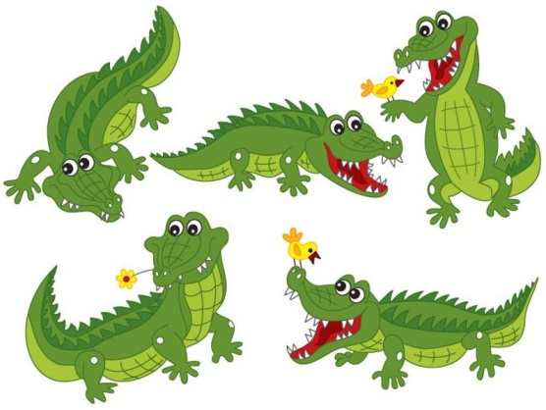 

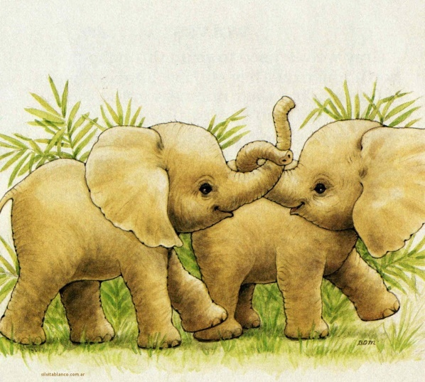 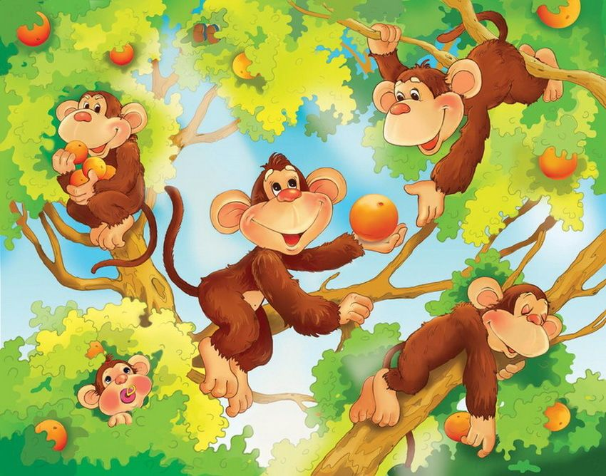

**Итог занятия:**

- С каким звуком мы сегодня познакомились?

- Какой это звук?

- Где встречается в словах?

**Используемая литература:**

Е.В. Колесникова «Звуки и буквы. Развитие звуко-буквенного анализа у детей 5-6 лет».

М.Д. Маханева, Н.А. Гоголева, Л.В. Цыбирева «Обучение грамоте детей 5-7 лет».